СОГЛАСОВАНО УТВЕРЖДАЮ
Начальник УО Директор МБУ ДО ЦТР
Администрации РГО _______ Л.М. Котельникова
____________ И.В. Клюева «______»___________2019г.
«_____»___________ 2019 г.
Положение
о проведении районного конкурса видеооткрыток
«Эхо Победы»
1.Общие положения
1.1. Настоящее Положение регулирует порядок организации и проведения районного конкурса видеооткрыток «Эхо Победы» (далее – Конкурс)
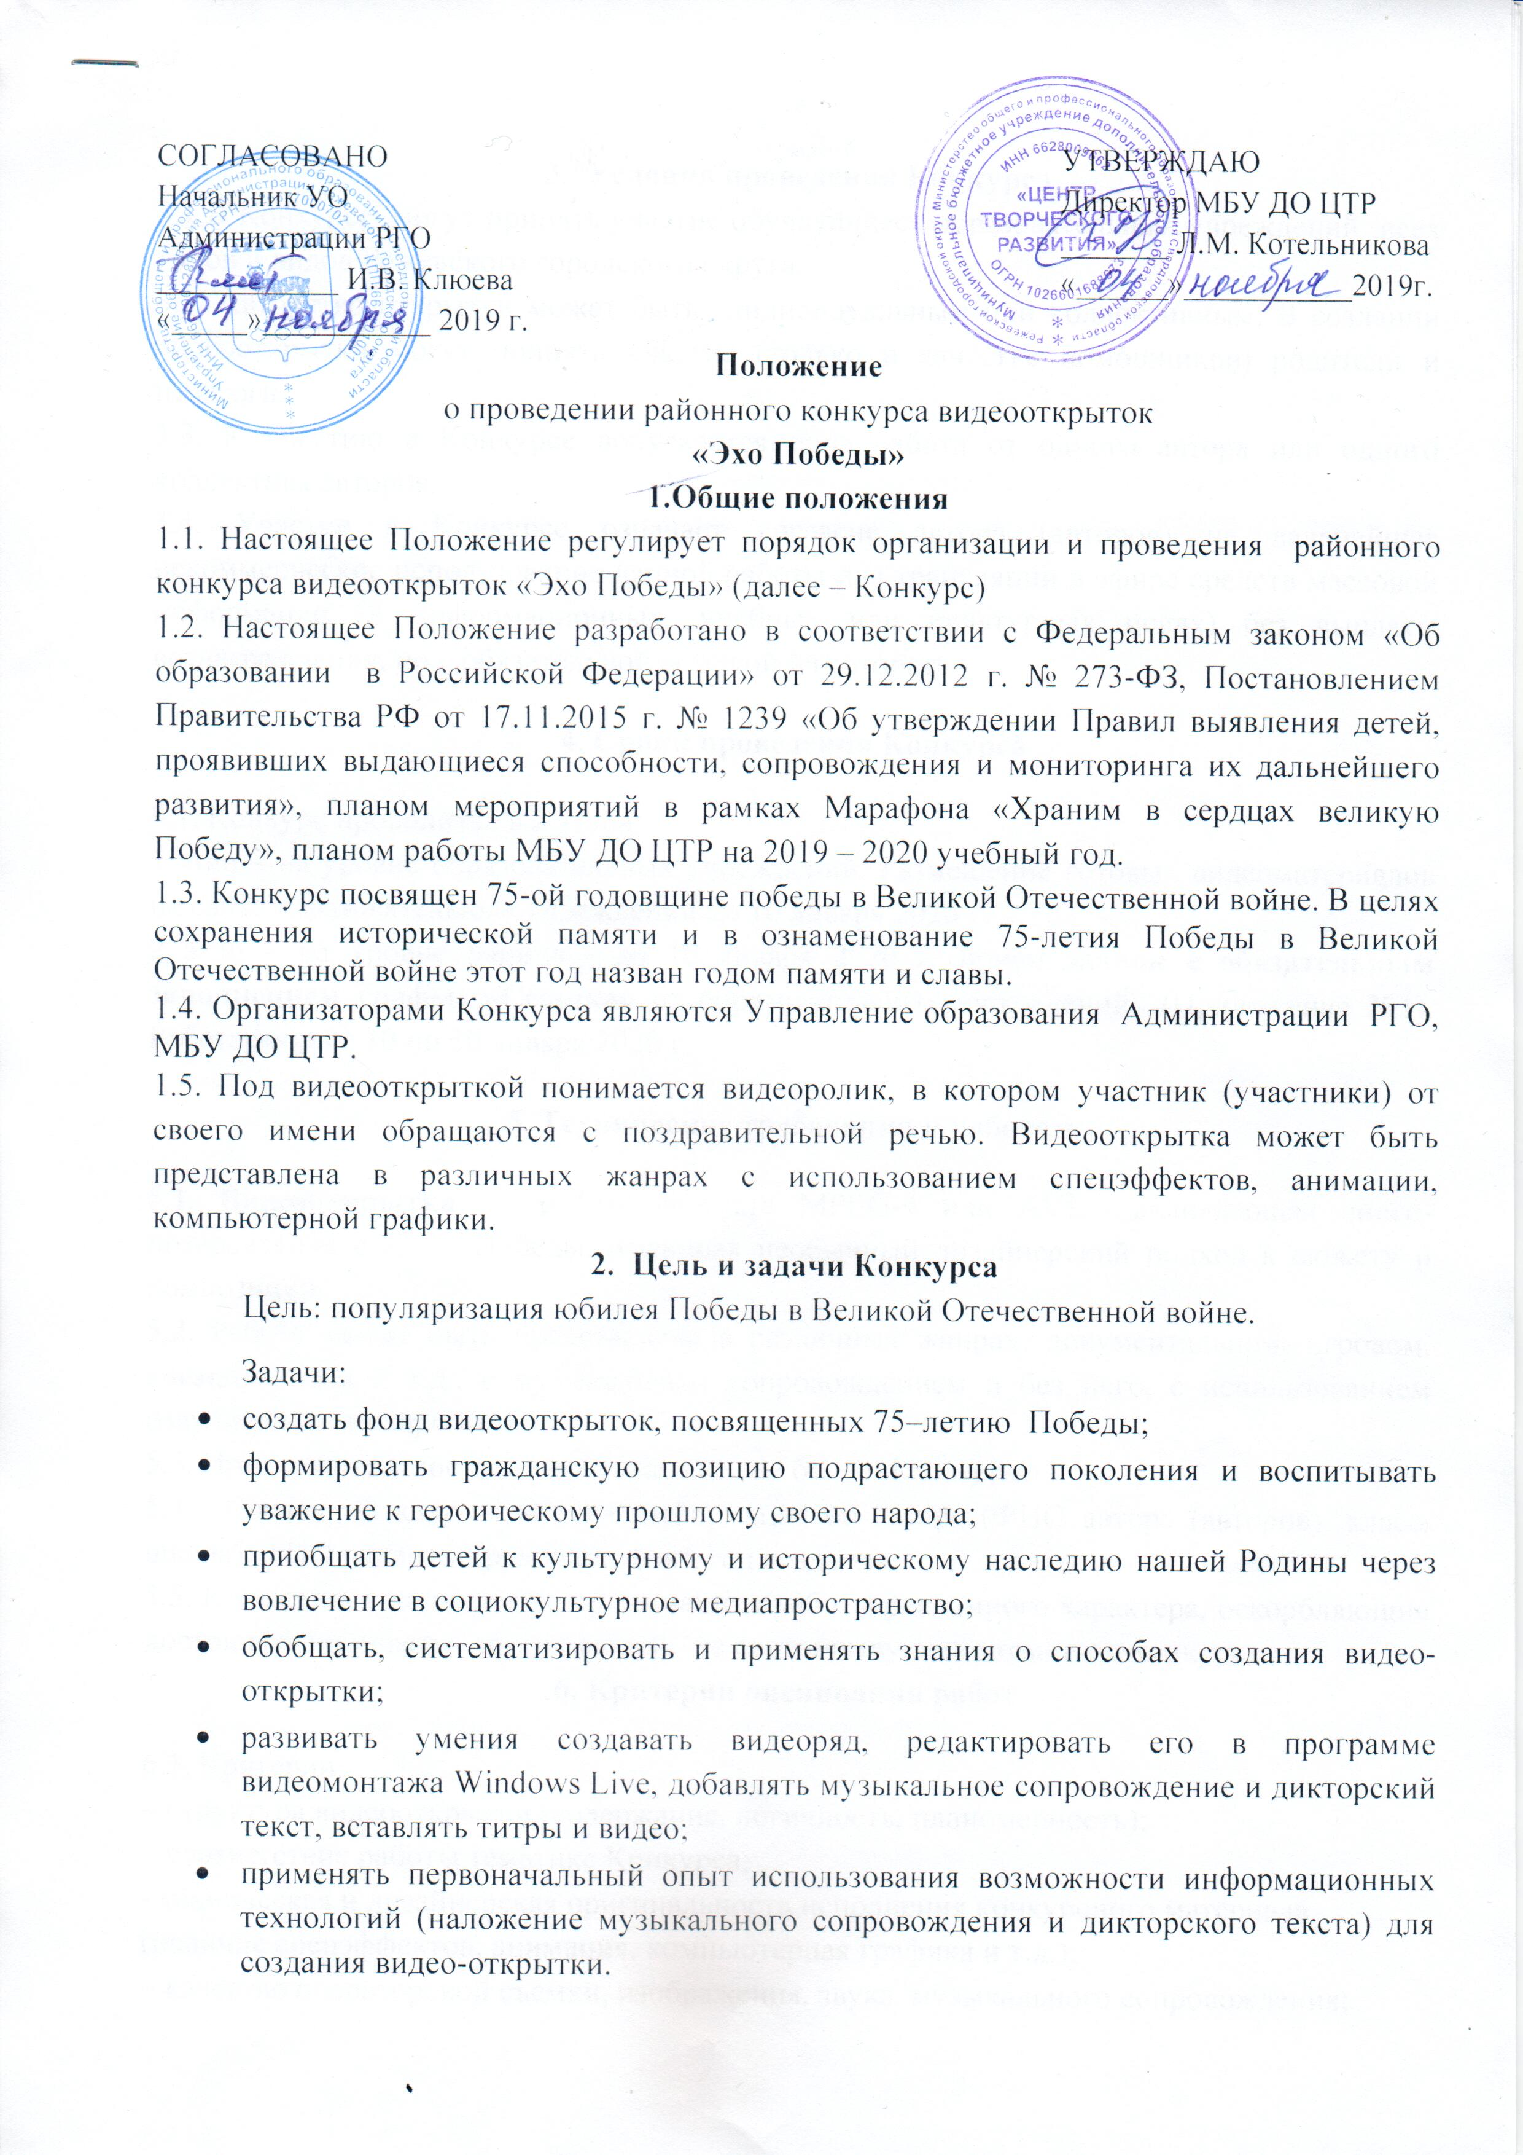
1.2. Настоящее Положение разработано в соответствии с Федеральным законом «Об образовании в Российской Федерации» от 29.12.2012 г. № 273-ФЗ, Постановлением Правительства РФ от 17.11.2015 г. № 1239 «Об утверждении Правил выявления детей, проявивших выдающиеся способности, сопровождения и мониторинга их дальнейшего развития», планом мероприятий в рамках Марафона «Храним в сердцах великую Победу», планом работы МБУ ДО ЦТР на 2019 – 2020 учебный год.
1.3. Конкурс посвящен 75-ой годовщине победы в Великой Отечественной войне. В целях сохранения исторической памяти и в ознаменование 75-летия Победы в Великой Отечественной войне этот год назван годом памяти и славы.
​1.4. Организаторами Конкурса являются Управление образования Администрации РГО, МБУ ДО ЦТР.
1.5. Под видеооткрыткой понимается видеоролик, в котором участник (участники) от своего имени обращаются с поздравительной речью. Видеооткрытка может быть представлена в различных жанрах с использованием спецэффектов, анимации, компьютерной графики.
2. Цель и задачи Конкурса
Цель: популяризация юбилея Победы в Великой Отечественной войне.
Задачи:
- создать фонд видеооткрыток, посвященных 75–летию Победы;
- формировать гражданскую позицию подрастающего поколения и воспитывать уважение к героическому прошлому своего народа;
- приобщать детей к культурному и историческому наследию нашей Родины через вовлечение в социокультурное медиапространство;
- обобщать, систематизировать и применять знания о способах создания видео-открытки;
- развивать умения создавать видеоряд, редактировать его в программе видеомонтажа Windows Live, добавлять музыкальное сопровождение и дикторский текст, вставлять титры и видео;
- применять первоначальный опыт использования возможности информационных технологий (наложение музыкального сопровождения и дикторского текста) для создания видео-открытки.
3. Условия проведения Конкурса
3.1 В Конкурсе могут принять участие обучающиеся образовательных учреждений всех типов и видов Режевского городского округа.
3.2. Авторство открытки может быть индивидуальным или коллективным. В создании видеооткрытки могут принять участие (только в качестве помощников) родители и педагоги.
3.3. К участию в Конкурсе допускается одна работа от одного автора или одного коллектива авторов.
3.4. Участие в Конкурсе означает согласие автора (авторов) на дальнейшее некоммерческое использование данной работы для трансляции в эфире средств массовой информации (в информационных, учебных или культурных целях) без выплаты вознаграждения, но с обязательной ссылкой на авторство.
4. Сроки проведения Конкурса
4.1. Конкурс проводится в 2 этапа:
1 этап – на уровне образовательных учреждений. Размещение готовых видеоматериалов на сайте образовательных учреждений до 10 января 2020 г.
2 этап – на уровне района - до 10 января 2020 г. прием заявок с обязательным заполнением графы: «Ссылка» от образовательных учреждений (Приложение №1). Работа жюри с 10 по 30 января 2020 г.
5. Технические требования к работам
5.1. Видеооткрытка - работа формата MPEG-4 или AVI, включающая видео- поздравление с Днем Победы, имеющая необычный дизайнерский подход к сюжету и композиции.
5.2. Работа может быть представлена в различных жанрах: документальном, игровом, анимационном и т.д., с музыкальным сопровождением и без него, с использованием озвучивания за кадром и без.
5.3. Продолжительность видеооткрытки - не более 1 минуты.
5.4. Последний кадр – титры - информация об авторе (ФИО автора (авторов), класс, школа), ФИО педагога (руководителя), год создания.
5.5. К участию в конкурсе не принимаются работы рекламного характера, оскорбляющие достоинство и чувства других людей, не соответствующие тематике конкурса.
6. Критерии оценивания работ
6.1. Критерии:
– структура видеооткрытки (содержание, логичность, планомерность);
– соответствие работы тематике Конкурса;
- техническая и дизайнерская оригинальность исполнения конкурсного материала (наличие спецэффектов, анимация, компьютерная графика и т.д.);
– качество операторской съемки, изображения, звука, музыкального сопровождения;
- актерское мастерство участников видеооткрытки.
6.2. Итоговый результат складывается из сумм полученных баллов по каждому из критериев оценки.
6.3. Оценочные листы членов жюри конфиденциальны, демонстрации или выдаче не подлежат.
7. Состав жюри Конкурса
7.1. Состав жюри формируется из специалистов Управления образования Администрации РГО, учителей информатики, истории, литературы, представителей СМИ и Режевского исторического музея, специалистов Центральной районной библиотеки, методистов МБУ ДО ЦТР.
7.2. Жюри оценивает представленные видеооткрытки согласно критериям, определенным настоящим Положением по 10-балльной системе.
7.3. Условия определения призовых мест:
1 место – 46-50 баллов
2 место – 43-45 баллов
3 место – 40-42 балла
7.4. По решению жюри призовые места могут не присуждаться, если количество баллов не соответствует условиям определения призовых мест.
7.5. Решение жюри является окончательным и пересмотру не подлежит.

8. Награждение
8.1. Награждение победителей конкурса состоится на заключительном Гала- концерте в апреле 2020 г. Победители Конкурса награждаются Грамотами и призами, участники – сертификатами за участие.
8.2.Информация по итогам конкурса будет размещена на сайте Управления образования Администрации РГО, МБУ ДО ЦТР (www.rezh–pro.ru).
8.3. Лучшие видеооткрытки будут переданы СМИ для трансляции на территории РГО.

8. Финансирование Конкурса
Финансирование конкурса осуществляется за счёт организационных взносов в размере 100 рублей за одну опубликованную работу (видеооткрытку).

Приложение 1
Заявка на участие в конкурсе видеооткрыток
«ЭХО ПОБЕДЫ»
ОУ_____________________________________________
Название работы | Ф.И.О. автора (авторов) | Класс (возраст) | Ф.И.О. руководителя, должность, контактный телефон | Ссылка с указанием на размещение работы

Внимание!

Заявки с обязательным заполнением графы: «Ссылка»
принимаются СТРОГО в электронном варианте до 10 января 2020 года
по адресу: г. Реж, ул. Металлургов, д.8, или по электронной почте: cvrrez@mail.ru,
тел. 3-83-18 или 904 987 30 44, методист Голендухина Елена Владимировна.

Не правильно оформленная заявка не рассматривается,
и работы к участию в конкурсе не допускаются!

